BAB IV  
ANALISA DAN HASIL

* 1. Analisa Sistem

Analisa sistem dilakukan dengan tujuan untuk mengetahui kelemahan-kelemahan yang terjadi pada sistem yang sedang berjalan atau sistem lama, karena dengan dilakukannya analisa sistem yang sedang berjalan akan dapat memberikan kemudahan di dalam melakukan perancangan dan pengembangan terhadap sistem yang akan dibangun atau sistem baru, dengan dilakukannya analisa terhadap sistem lama nantinya akan dapat dijadikan sebagai perbandingan, pengkoreksian serta pengembangan dan perancangan kearah sistem yang baru.

Dalam menganalisa sistem yang akan dianalisa, analis harus melakukan beberapa langkah untuk memahami semua prosedur yang ada didalam sistem. Langkah-langkah di dalam tahap analisa sistem hampir sama dengan langkah-langkah yang dilakukan dalam mendefenisikan proyek-proyek sistem yang akan dikembangkan ditahap perencanaan sistem. Perbedaannya terletak pada ruang lingkup tugasnya.

* + 1. Analisis Sistem yang Sedang Berjalanan

Sebelum perancangan sistem baru diperlukan gambaran sistem yang sedang berjalan pada suatu perusahaan atau suatu instansi, hal ini dilakukan agar sistem baru yang akan dibangun dapat diaplikasikan secara maksimal berdasarkan perbaikan-perbaikan dari kekurangan serta kelemahan yang terdapat pada sistem yang lama.

Analisa permasalahan yang ditemukan dalam sistem secara manual dalam pemberian rekomendasi produk perabot rotan ADIT Furniture yaitu :

1. Sulitnya pemilik usaha untuk dapat merekomendasikan produk yang tepat kepada pelanggan sesuai permintaan.
   1. Analisa Sistem Baru

Berdasarkan analisa sistem yang sedang berjalan dan data yang didapat maka dari hasil penelitian, akan dibangun suatu aplikasi sistem pendukung keputusan mengenai penentuan rekomendasi produk pada ADIT Furniture sehingga mempermudah pemilik usaha dalam melakukan penentuan pemberian rekomendasi. Dan diharapkan nantinya sistem pendukung keputusan ini dapat mempermudah dan memaksimalkan dari penentuan rekomendasi produk kepada konsumen di UMKM ADIT Furniture.

* + 1. Analisa Sistem yang Akan Dibangun

Sistem yang akan dibangun nantinya berupa suatu Sistem Pendukung Keputusan dalam penentuan pemberian rekomendasi sehingga memudahkan si pemilik dalam memberikan produk yang dibutuhkan konsumen. Sistem yang akan dibangun ini diharapkan dapat membantu penentuan pemberian rekomendasi produk secara akurat.

Kelebihan sistem pendukung keputusan ini dibandingkan dengan sistem yang lama, yaitu :

1. Proses pemberian rekomendasi produk kepada pelanggan lebih cepat dan efisien
2. Pemberian rekomendasi produk dengan Sistem Penunjang Keputusan metode WP kepada pelanggan lebih akurat
3. Pelanggan tidak perlu pergi ke tempatnya untuk mencari rekomendasi produk pada UMKM ADIT Furniture karena sudah memiliki sistem berbasis Web
   * 1. Penerapan Metode Weighted Product (WP)

Metode yang digunakan dalam membantu mengambil keputusan yaitu menggunakan metode *Weighted Product.* Metode *Weighted Product* merupakan metode yang sering digunakan untuk membantu dalam menentukan goal atau keputusan. Konsep yang digunakan adalah dengan pembobotan dengan rating suatu variabel penilai. Metode Weighted Product (WP) menggunakan perkalian untuk menghubungkan rating atribut, dimana rating setiap atribut harus dipangkatkan dulu dengan bobot atribut yang bersangkutan. Proses tersebut sama halnya dengan normalisasi. Metode Weighted Product dapat membantu dalam mengambil keputusan akan tetapi perhitungan dengan menggunakan metode weighted product ini hanya menghasilkan nilai terbesar yang akan terpilih sebagai alternatif yang terbaik. Perhitungan akan sesuai dengan metode ini apabila alternatif yang terpilih memenuhi kriteria yang telah ditentukan.

* + 1. Perhitungan Metode Weighted Product (WP)

Perhitungan metode WP merupakan langkah-langkah yang dilakukan untuk mencari perhitungan alternatif produk terbaik melalui beberapa faktor yang beragam, langkah-langkah metode WP diantaranya yaitu :

* + - 1. Penentuan Alternatif

Tahapan awal pada penerapan perhitungan metode WP ini yaitu menetukan alternatif. Dalam penelitian ini alternatif yang digunakan dalam proses pemberian rekomendasi produk rotan terbaik yang mempunyai beberapa alternatif sebagai berikut:

|  |  |
| --- | --- |
| alternatif | Kode |
| Kursi teras rotan set | A1 |
| Kursi goyang (busa) | A2 |
| Meja oshin (kaca) | A3 |
| Kursi teras rotan bundar | A4 |
| Arm kursi rotan | A5 |

Tabel 4.1

* + - 1. Penentuan Kriteria dan bobot kepentingan

Dalam metode *Weighted Product* dibutuhkan penentuan kriteria apa saja yang menjadi pedoman dalam menentukan rekomendasi produk rotan pada UMKM ADIT Furniture.

|  |  |  |  |
| --- | --- | --- | --- |
| **Kriteria** | **Bobot** | **Cost/Benefit** | **Kode** |
| Harga | 5 | Cost | C1 |
| Model | 4 | Benefit | C2 |
| Bahan | 3 | Benefit | C3 |
| Durabilitas | 4 | Benefit | C4 |
| **Jumlah** | **16** |  |  |

Tabel 4.2

Bobot kriteria pada tabel 4.2 diambil dari tabel bobot kepentingan di bawah ini.

|  |  |
| --- | --- |
| **BOBOT** | **KEPENTINGAN** |
| 1 | Tidak Penting |
| 2 | Kurang Penting |
| 3 | Cukup Penting |
| 4 | Penting |
| 5 | Sangat Penting |

Tabel 4.3

* + - 1. Perhitungan nilai relative bobot

Lanjut kebagian perhitungan normalisasi nilai relatif bobot awal.

Rumus =

$$Wj=\frac{wj}{\sum{wj}}$$

Keterangan :

* Wj yang merupakan hasil akhir dari normalisasi nilai harus bernilai 1
* j merupakan nilai bobot dari sebuah kriteria (1,2,3…..n)
* $\sum{wj}$ adalah jumlah keseluruhan nilai bobot

Berikut proses perhitungannya:

|  |  |
| --- | --- |
| **Kriteria** | **Bobot (W)** |
| Harga | 5 |
| Model | 4 |
| Bahan | 3 |
| Durabilitas | 4 |
| **Jumlah** | **16** |

Tabel 4.4

Nilai W sebagai berikut:

W1 = 5/16 = 0,31

W2 = 4/16 = 0,25

W3 = 3/16 = 0,19

W4 = 4/16 = 0,25

|  |  |  |  |  |  |
| --- | --- | --- | --- | --- | --- |
| **Bobot/ kriteria** | **C1** | **C2** | **C3** | **C4** | Σ wj |
| bobot kepentingan | 0,31 | 0,25 | 0,19 | 0,25 | 1 |

Tabel 4.5

* + - 1. Membuat matriks perbandingan alternatif dan kriteria

Berikut ketentuan nilai dari alternatif dan kriteria.Disini nilai alternatif disederhanakan ke angka yang lebih kecil agar dapat lebih mudah dilakukan perhitungannya.Range nilainya diambil dari tabel 4.3.

|  |  |  |
| --- | --- | --- |
| **No** | **Harga (C1)** | **nilai** |
| 1 | <= 100.000 | 1 |
| 2 | 100.000 - 400.000 | 2 |
| 3 | 400.000 - 700.000 | 3 |
| 4 | 700.000 - 1.000.000 | 4 |
| 5 | >= 1.000.000 | 5 |

Tabel 4.6

|  |  |  |
| --- | --- | --- |
| **No** | **Model (C2)** | **nilai** |
| 1 | Standard | 1 |
| 2 | Minimalis | 3 |
| 3 | Modern | 5 |

Tabel 4.7

|  |  |  |
| --- | --- | --- |
| **No** | **Bahan (C3)** | **nilai** |
| 1 | rotan murni | 1 |
| 2 | rotan sintetis | 5 |

Tabel 4.8

|  |  |  |
| --- | --- | --- |
| **No** | **Durabilitas (C4)** | **nilai** |
| 1 | Tinggi | 1 |
| 2 | Sedang | 3 |
| 3 | Rendah | 5 |

Tabel 4.9

|  |  |  |  |  |  |
| --- | --- | --- | --- | --- | --- |
| **Kode** | **alternatif** | **C1** | **C2** | **C3** | **C4** |
| A1 | Kursi teras rotan set | 5 | 1 | 1 | 1 |
| A2 | Kursi goyang (busa) | 4 | 1 | 5 | 5 |
| A3 | Meja oshin (kaca) | 3 | 3 | 5 | 5 |
| A4 | Kursi teras rotan bundar | 2 | 3 | 1 | 1 |
| A5 | Arm kursi rotan | 2 | 5 | 1 | 3 |

Tabel 4.10

* + - 1. Perhitungan pangkat bobot

Rumus: [Pangkat = bobot kepentingan x jumlah total sigma Wj = 1]

Keterangan:

* Untuk perhitungan kategori Cost dikalikan dengan min (-),sedangkan
* Untuk perhitungan kategori benefit dikalikan dengan positif (+).

Berikut proses perhitungan pangkat bobot:

$0,31*\left(-1\right)=-0,31$

$0,25*1=-0,31$

$0,19*1=-0,31$

$0,25*1=-0,31$

|  |  |  |  |  |
| --- | --- | --- | --- | --- |
| **Pangkat** | -0,31 | 0,25 | 0,19 | 0,25 |

Tabel 4.11

* + - 1. Melakukan perhitungan nilai vector S

Vektor *S* merupakan hasil normalisasi nilai dari setiap alternatif.

Rumus :

$$Si=\prod_{j=i}^{n}{X_{ij}^{Wj}}$$

*Si* adalah hasil normalisasi keputusan pada alternatif ke-i, Xij adalah rating alternatif per attribut, i adalah alternatif, j adalah atribut.Berikut proses perhitungannya.

$\left(5^{-0,31}\right)\left(1^{0,25}\right)\left(1^{0,19}\right)\left(1^{0,25}\right)=0,607$

$\left(4^{-0,31}\right)\left(1^{0,25}\right)\left(5^{0,19}\right)\left(5^{0,25}\right)=1,321$

$\left(3^{-0,31}\right)\left(3^{0,25}\right)\left(5^{0,19}\right)\left(5^{0,25}\right)=1,900$

$\left(2^{-0,31}\right)\left(3^{0,25}\right)\left(1^{0,19}\right)\left(1^{0,25}\right)=1,061$

$\left(2^{-0,31}\right)\left(5^{0,25}\right)\left(1^{0,19}\right)\left(3^{0,25}\right)=1,587$

|  |  |
| --- | --- |
| **Alternatif** | **Vector (S)** |
| A1 | 0,607 |
| A2 | 1,321 |
| A3 | 1,900 |
| A4 | 1,061 |
| A5 | 1,587 |
| Jumlah | 6,476 |

Tabel 4.12

* + - 1. Perhitungan nilai preferensi relatif (Vektor V)

Vektor V merupakan hasil preferensi setiap alternatif. Rumus untuk mencari V :

$V_{i}=\frac{S_{i}}{\prod{\begin{matrix}n \\ j=1\end{matrix}X_{ij}*}W_{j}}$ atau $V_{i}=\frac{S_{i}}{\sum{S_{i}}}$

Berikut proses perhitungannya.

$V_{i}=\frac{0,607}{0,607+1,321+1,900+1,061+1,587}=\frac{0,607}{6,476}=0,094$

$V_{i}=\frac{1,321}{0,607+1,321+1,900+1,061+1,587}=\frac{1,321}{6,476}=$ 0,204

$V_{i}=\frac{1,900}{0,607+1,321+1,900+1,061+1,587}=\frac{1,900}{6,476}=$ 0,293

$V_{i}=\frac{1,061}{0,607+1,321+1,900+1,061+1,587}=\frac{1,061}{6,476}=$ 0,164

$V_{i}=\frac{1,587}{0,607+1,321+1,900+1,061+1,587}=\frac{1,587}{6,476}=$ 0,245

|  |  |
| --- | --- |
| **Alternatif** | **Vector (V)** |
| A1 | 0,094 |
| A2 | 0,204 |
| A3 | 0,293 |
| A4 | 0,164 |
| A5 | 0,245 |
| Jumlah | 1 |

Tabel 4.13

Perankingan Alternatif

Dari perhitungan diatas penulis dapat menyimpulkan hasil dengan merangking nilai vektor V dari nilai terbesar ke terkecil, sehingga didapat alternatif terbaik rekomendasi pemilihan perabot rotan pada UMKM Adit Furniture berdasarkan nilai tertinggi vektor V yang terdapat pada tabel 4.14.

|  |  |  |  |
| --- | --- | --- | --- |
| **Kode** | **Alternatif** | **V** | **Rangking** |
| A1 | Kursi teras rotan set | 0,094 | 5 |
| A2 | Kursi goyang (busa) | 0,204 | 3 |
| A3 | Meja oshin (kaca) | 0,293 | 1 |
| A4 | Kursi teras rotan bundar | 0,164 | 4 |
| A5 | Arm kursi rotan | 0,245 | 2 |
|  |  | 1 |  |

Tabel 4.14

Maka, berdasarkan hasil perhitungan dari awal hinggal akhir, direkomendasikan

perabotan rotan Meja oshin kaca menjadi pilihan yang terbaik dengan nilai vektor

tertinggi yaitu 0,293.

* + 1. Perancangan Aplikasi dengan UML (*Unified Modelling Language*)

Perancangan aplikasi adalah sebuah kegiatan merancang atau mendesain yang didalamnya terdapat langkah-langkah operasi dalam pembrosesan pengolahan data dan prosedur yang mendukung operasi sistem. Dalam perancangan perlu adanya pemodelan yang dijadikan gambaran bagaimana sistem itu akan terbentuk nantinya. Disini penulis menggunakan pemodelan UML *(Unified Modelling Languange)* yang merupakan standard bahasa yang banyak digunakan untuk mendefinisikan sistem dalam pembrograman beriorentasi objek.

* + - 1. Use Case Diagram

*Use case diagram* adalah kegiatan merepresentasikan interaksi pengguna (aktor) terhadap sistem yang saling berkaitan. *Use case diagram* dapat menggambarkan urutan aktivitas apa saja yang bisa dilakukan oleh satu atau lebih aktor pada sistem yang dibuat. Diagram ini menunjukkan untuk mengetahui fungsi dari sistem dan siapa saja (aktor) yang dapat mengakses fungsi tersebut.

1. Aktor

Definisi aktor pada SPK rekomendasi perabot rotan Adit Furniture dapat dijelaskan pada tabel berikut.

|  |  |  |
| --- | --- | --- |
| **No** | **Aktor** | **Deskripsi** |
| 1 | Admin | Admin adalah orang yang memiliki hak akses penuh untuk melakukan operasi terhadap keseluruhan sistem. |
| 2 | Pelanggan | Pelanggan dapat melihat tampilan home, alternatif, kriteria, daftar barang. |

Tabel 4.15

1. Use Case

*Use case* adalah abstraksi dari interaksi anatara sistem dan aktor. SPK rekomendasi perabot rotan Adit Furniture dapat dijelaskan pada Tabel di bawah.

|  |  |  |  |
| --- | --- | --- | --- |
| **No** | ***Usecase*** | **Deskripsi** | **Aktor** |
| 1 | Home | Admin dan Owner dapat melihat home | Admin dan Owner |
| 2 | Login | Admin dan Owner harus masuk untuk dapat mengakses halaman pribadi mereka | Admin dan Owner |
| 3 | Kelola Data Alternative | Admin dapat melihat, menambah, mengedit dan menghapus data Alternative | Admin |
| 4 | Kelola Data Kriteria | Admin dapat mengedit menambah dan menghapus data kriteria. | Admin |
| 5 | Kelola Data Penilaian | Admin dapat mengedit, menambah dan menghapus data penilaian. | Admin |
| 6 | Kelola Data Proses Perhitungan | Admin dapat melakukan proses perhitungan. | Admin |
| 7 | Data Hasil Perhitungan | Admin dapat melihat data hasil perhitungan. | Admin |
| 8 | Cetak Penilaian | Admin dan Owner dapat mencetak laporan penilaian. | Admin dan Owner |
| 9 | Logout | Admin dan Member dapat logout | Admin dan Owner |

Tabel 4.16

Adapun *use case diagram* dari SPK rekomendasi perabot rotan UMKM Adit Furniture dapat dilihat pada Gambar 4.17 berikut:

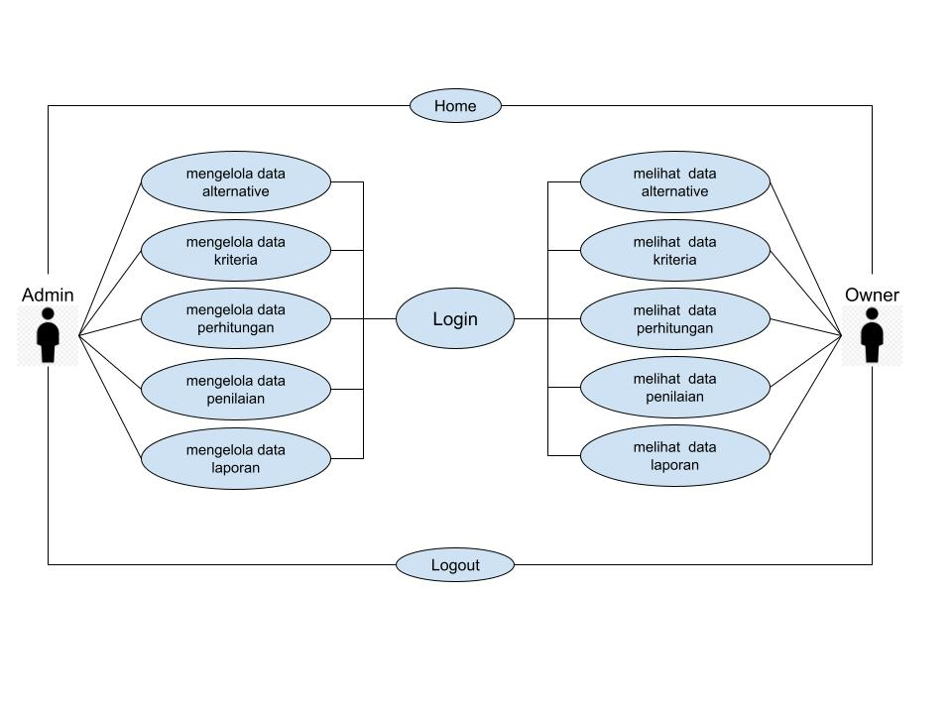

Tabel 4.17

Class Diagram

*Class diagram* adalah sebuah spesifikasi yang jika diimplementasikan menghasilkan sebuah objek dan merupakan inti dari pengembangan dan desain berorientasi objek. Adapun class diagram SPK rekomendasi perabotan rotan UMKM Adit Furniture dapat digambarkan seperti Gambar 4.18.